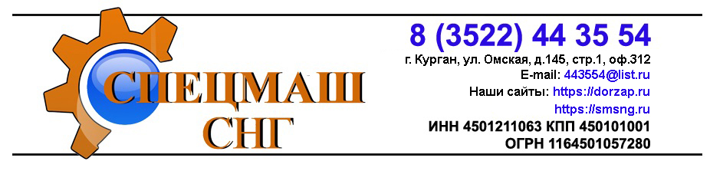
ИНФОРМАЦИОННАЯ КАРТА ПРЕДПРИЯТИЯ
Полное наименование: | Общество с ограниченной ответственностью «СПЕЦМАШ-СНГ»
Сокращённое наименование: | ООО «СПЕЦМАШ-СНГ»
Адреса:
Юридический: | Россия, 640021, г. Курган, ул. Омская, дом №145, строение 1, оф.312
Фактический: | Россия, 640021, г. Курган, ул. Омская, дом №145, строение 1, оф.312
Почтовый: | Россия, 640021, г. Курган, ул. Омская, дом №145, строение 1, оф.312
Обособленное подразделение | Россия, 625016, г. Тюмень, ул. Новаторов, дом №3а, оф. 206  КПП: 720345001 (в ИФНС по г. Тюмени №3, 25.08.2020)  Россия, 625016, г. Тюмень, ул. Новаторов, дом №3а, оф. 206  КПП: 253645001 (в ИФНС по Приморскому краю №15, 19.04.2023)
Регистрационные данные:
ИНН / КПП | 4501211063 / 450101001
Свидетельство | серия 45 № 001352183 выдано 18.10.2016 ИФНС по г. Кургану
ОГРН | 1164501057280
Свидетельство | серия 45 № 001352182 выдано 18.10.2016 ИФНС по г. Кургану
ОКПО | 05160027
ОКТМО | 37701000001
ОКАТО | 37401000000
ОКОГУ | 4210014
ОКОПФ | 12300
ОКФС | 16
ОКВЭД | 45.31 / 45.11, 45.11.1, 45.11.4, 45.11.41, 45.11.49, 45.19, 45.19.1, 45.19.4, 45.19.41, 45.19.49, 45.20, 45.32, 46.21, 46.38.1, 46.38.25, 46.61.1, 46.69, 46.69.1, 46.69.2, 46.69.3, 49.41.1, 49.41.2, 49.42
Банковские реквизиты Сбербанк:
Расчетный счет | 40702810132000002511 открыт 09.11.2016
Банк | Курганское отделение №8599 ПАО Сбербанк, г. Курган
БИК | 043735650
Корр/счет | 30101810100000000650
Банковские реквизиты УБРиР:
Расчетный счет | 40702810062550000425 открыт 28.06.2018
Банк | ПАО КБ "УБРИР", г. Екатеринбург
БИК | 046577795
Корр/счет | 30101810900000000795
Контакты:
Телефон/факс: | 8 (3522) 44-35-54
E-mail: | 443554@list.ru
Сайт: | https://dorzap.ru/
Генеральный директор: Казанцев Петр Юрьевич, действующий на основании Устава
ИНН: 450124290601
E-mail: 600856@ooospecmash.ru, тел. +7(963)862-69-66, +7(3522)44-35-54, доб. 102.
Является единоличным исполнительным органом. Доля в уставном капитале – 100%.
Главный бухгалтер: Бабина Татьяна Юрьевна, ИНН: 450100090392
E-mail: buh@ooospecmash.ru, тел. +7(3522) 44-35-54 доб.105.
Система налогообложения: ОСН – НДС 20%

